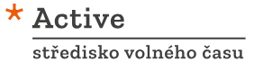
Závěrečná zpráva z okresního kola přeboru škol v šachu
(Mistrovství ČR školních týmů v šachu)
kategorie 3 – střední školy

V pátek 23.1.2026 odehráli žáci a studenti středních škol okresu Žďár n.S. okresní kolo přeboru družstev škol v šachu. Pořadatelem bylo Active SVČ Žďár n.S. ve spolupráci se šachovým oddílem TJ Žďár n.S. Hrálo se v sále Active, Horní 2, Žďár n.S.
Přihlásilo se osm družstev středních škol, jedno družstvo nakonec nepřijelo. Celkem se zúčastnilo 29 hráčů a hráček + členové doprovodu.
Systémem každý s každým pro čtyřčlenná družstva se odehrálo sedm soutěžních kol, dohromady 94 partií, časové tempo 12 min.+3 vteřiny přídavek za tah pro každého hráče. Systém hodnocení byl olympijským způsobem.
Pořadatel zajistil pro vítězné družstvo pohár, diplomy pro všechna družstva a pro první čtyři družstva drobné odměny a ceny.
Tabulka s celkovými výsledky:
Poř. | Družstvo | 1 | 2 | 3 | 4 | 5 | 6 | 7 | Body | SB
1 | Gymnázium Velké Meziříčí | * | 3½ | 4 | 4 | 4 | 4 | 4 | 23½ | 115
2 | Gymnázium Nové Město A | ½ | * | 2½ | 2½ | 4 | 4 | 4 | 17½ | 66½
3 | Biskupské gymnázium Žďár n.S. | 0 | 1½ | * | 2 | 3 | 3 | 3 | 12½ | 48
4 | Gymnázium Žďár n.S. | 0 | 1½ | 2 | * | 2 | 3 | 3 | 11½ | 45
5 | SPŠ Žďár n.S. A | 0 | 0 | 1 | 2 | * | 3½ | 3 | 9½ | 26
6 | Gymnázium Nové Město B | 0 | 0 | 1 | 1 | ½ | * | 3 | 5½ | 15½
7 | SPŠ Žďár n.S. B | 0 | 0 | 1 | 1 | 1 | 1 | * | 4 | 20

Postup do krajského kola si vybojovalo Gymnázium Velké Meziříčí ve složení viz příloha č.1 kontakt: Nedoma Michal 605555157 michal.nedoma@tiscali.cz a Gymnázium Nové Město ve složení viz příloha č.1 kontakt: Kopecký Vlastislav 724224684 kopecky@gynome.cz .
Podrobné výsledky turnaje: Chess-Results Server Chess-results.com - Přebor družstev škol-okres Žďár n.s. kat. 3
Foto vítězného družstva
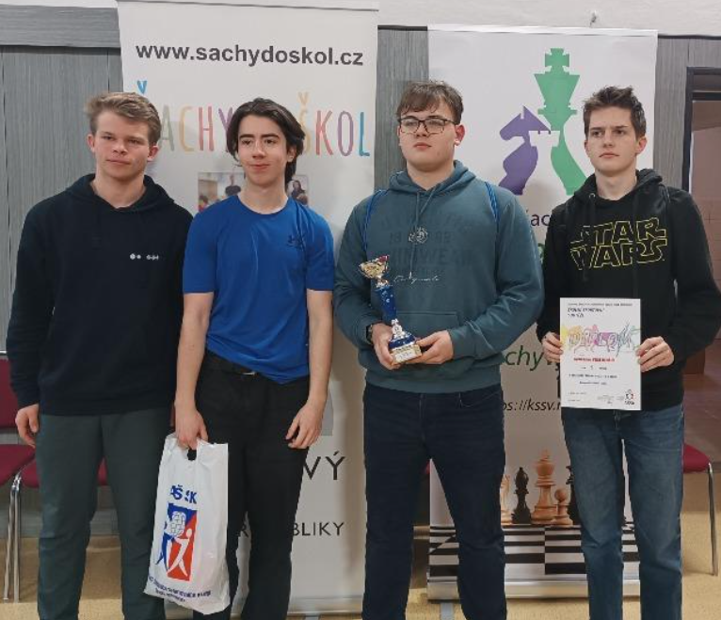
Žďár n.Sáz. 24.1.2026 Fišar Josef st.
Příloha č.1
Přebor družstev škol-okres Žďár n.s. kat. 3 střední školy
Konečné pořadí
1. Gymnázium Velké Meziříčí (23½ Body/115 SB)
Šach. | Jméno | Rtg | 1 | 2 | 3 | 4 | 5 | 6 | 7 | Body | Part. | % | Rtg-Ø
1 | Vojtěch Ladislav | 1641 | ½ |  | 1 | 1 | 1 | 1 | 1 | 5½ | 6 | 91,7 | 1239
2 | Kutil Adam | 1652 | 1 |  | 1 | 1 | 1 | 1 | 1 | 6 | 6 | 100,0 | 1042
3 | Štěpánek Matyáš | 1275 | 1 |  | 1 | 1 | 1 | 1 | 1 | 6 | 6 | 100,0 | 1000
4 | Suchánek Václav | 1250 | 1 |  | 1 | 1 | 1 | 1 | 1 | 6 | 6 | 100,0 | 1000
2. Gymnázium Nové Město A (17½ Body/66½ SB)
Šach. | Jméno | Rtg | 1 | 2 | 3 | 4 | 5 | 6 | 7 | Body | Part. | % | Rtg-Ø
1 | Prosecký Mojmír | 1675 | ½ | 1 | 1 | 1 | 1 | ½ |  | 5 | 6 | 83,3 | 1234
2 | Trávníček Adam | 1252 | 0 | 1 | 1 | 1 | 1 | 0 |  | 4 | 6 | 66,7 | 1109
4 | Nushart Vojtěch | 0 | 0 | 1 | 1 | 0 | 1 | 1 |  | 4 | 6 | 66,7 | 1046
 | Tomšík Ondřej | 0 | 0 | 1 | 1 | ½ | 1 | 1 |  | 4½ | 6 | 75,0 | 1042
3. Biskupské gymnázium Žďár n.S. (12½ Body/48 SB)
Šach. | Jméno | Rtg | 1 | 2 | 3 | 4 | 5 | 6 | 7 | Body | Part. | % | Rtg-Ø
1 | Šorf Filip | 1761 | 1 | 1 | 1 | 1 |  | ½ | 0 | 4½ | 6 | 75,0 | 1219
2 | Myslivec Ondřej | 0 | 1 | 1 | 1 | 1 |  | 1 | 0 | 5 | 6 | 83,3 | 1151
3 | Zmydloch Matyáš | 0 | 1 | 1 | 0 | 0 |  | 0 | 0 | 2 | 6 | 33,3 | 1046
4 | Schroller Jiří | 0 | 0 | 0 | 0 | 1 |  | 0 | 0 | 1 | 6 | 16,7 | 1042
4. Gymnázium Žďár n.S. (11½ Body/45 SB)
Šach. | Jméno | Rtg | 1 | 2 | 3 | 4 | 5 | 6 | 7 | Body | Part. | % | Rtg-Ø
1 | Jantner Václav | 0 |  | 0 | 0 | 0 | 0 | 1 | 1 | 2 | 6 | 33,3 | 1346
2 | Drdla Vítek | 0 |  | 0 | 0 | 0 | 0 | 1 | 1 | 2 | 6 | 33,3 | 1151
3 | Chvátal Vojtěch | 0 |  | 1 | 1 | 1 | 0 | 1 | 1 | 5 | 6 | 83,3 | 1046
4 | Fišer Jan | 0 |  | 1 | 1 | ½ | 0 | 0 | 0 | 2½ | 6 | 41,7 | 1042
5. SPŠ Žďár n.S. A (9½ Body/26 SB)
Šach. | Jméno | Rtg | 1 | 2 | 3 | 4 | 5 | 6 | 7 | Body | Part. | % | Rtg-Ø
1 | Novák Jaroslav | 0 | 1 | 1 |  | 0 | 0 | 0 | ½ | 2½ | 6 | 41,7 | 1346
2 | Holas Štěpán | 0 | 1 | 1 |  | 0 | 0 | 0 | 1 | 3 | 6 | 50,0 | 1151
3 | Špaček Pavel | 0 | 1 | 0 |  | 1 | 0 | 0 | 1 | 3 | 6 | 50,0 | 1046
4 | Lamplot Štěpán | 0 | 0 | 0 |  | 0 | 0 | 0 | 1 | 1 | 6 | 16,7 | 1042
6. Gymnázium Nové Město B (5½ Body/15½ SB)
Šach. | Jméno | Rtg | 1 | 2 | 3 | 4 | 5 | 6 | 7 | Body | Part. | % | Rtg-Ø
1 | Nováková Barbora | 0 | 0 | 0 | 0 |  | 1 | 0 | ½ | 1½ | 6 | 25,0 | 1346
2 | Fajmon Michal | 0 | 0 | 0 | 0 |  | 0 | 0 | 0 | 0 | 6 | 0,0 | 1151
3 | Peckl Vojtěch | 0 | 0 | 0 | 0 |  | 1 | 0 | 0 | 1 | 6 | 16,7 | 1046
4 | Zedník Adam | 0 | 1 | 0 | 0 |  | 1 | 1 | 0 | 3 | 6 | 50,0 | 1042
7. SPŠ Žďár n.S. B (4 Body/20 SB)
Šach. | Jméno | Rtg | 1 | 2 | 3 | 4 | 5 | 6 | 7 | Body | Part. | % | Rtg-Ø
1 | Dalecký Pete | 0 | 0 | 0 | 0 | 0 | 0 |  | 0 | 0 | 6 | 0,0 | 1346
2 | Tlustý Vojtěch | 0 | 0 |  | 0 | 0 | 1 |  | 0 | 1 | 5 | 20,0 | 1181
4 | Musil David | 0 |  | 0 |  |  | 0 |  | 1 | 1 | 3 | 33,3 | 1000
 | Seidl Ondřej | 0 | 0 | 0 | 0 | 0 | 0 |  | 0 | 0 | 6 | 0,0 | 1046
 | Chmel Matěj | 0 | 1 | 1 | 0 | 0 |  |  |  | 2 | 4 | 50,0 | 1063

